

*Міністерство освіти і науки України*

*Національний технічний університет України*

*“Київський політехнічний інститут імені Ігоря Сікорського”*

*Факультет інформатики та обчислювальної техніки*

*Кафедра інформаційних систем і технологій*

*Лабораторна робота №4*

***Системна інженерія***

*Ієрархічна структура робіт*

|  |  |
| --- | --- |
| *Виконали*  Студенти групи ІА-11  *Воробей А. О.*  *Мельник В. О.*  *Никифоров М. С*  *Юраш Б. В.* | *Перевірив*  Асистент  *Степанов Андрій Сергійович* |

*Київ 2023*

**Мета:** ознайомитися із призначенням та побудовою ієрархічної структури робіт для потреб системної інженерії.

**Завдання:**

1. Визначити об’єкт системної інженерії. Це повинна бути досить складна система.

2. Побудувати ієрархічну структуру робіт для обраного об’єкту за допомогою трьох підходів (функціональний та продуктовий – обов’язково, третій – за власним вибором).

**Хід роботи:**

З першої лабораторної роботи взято об’єкт системної інженерії та за допомогою розбиття на частини продукту в першій лабораторній було зроблено ІСР за допомогою продуктового та функціонального підходів

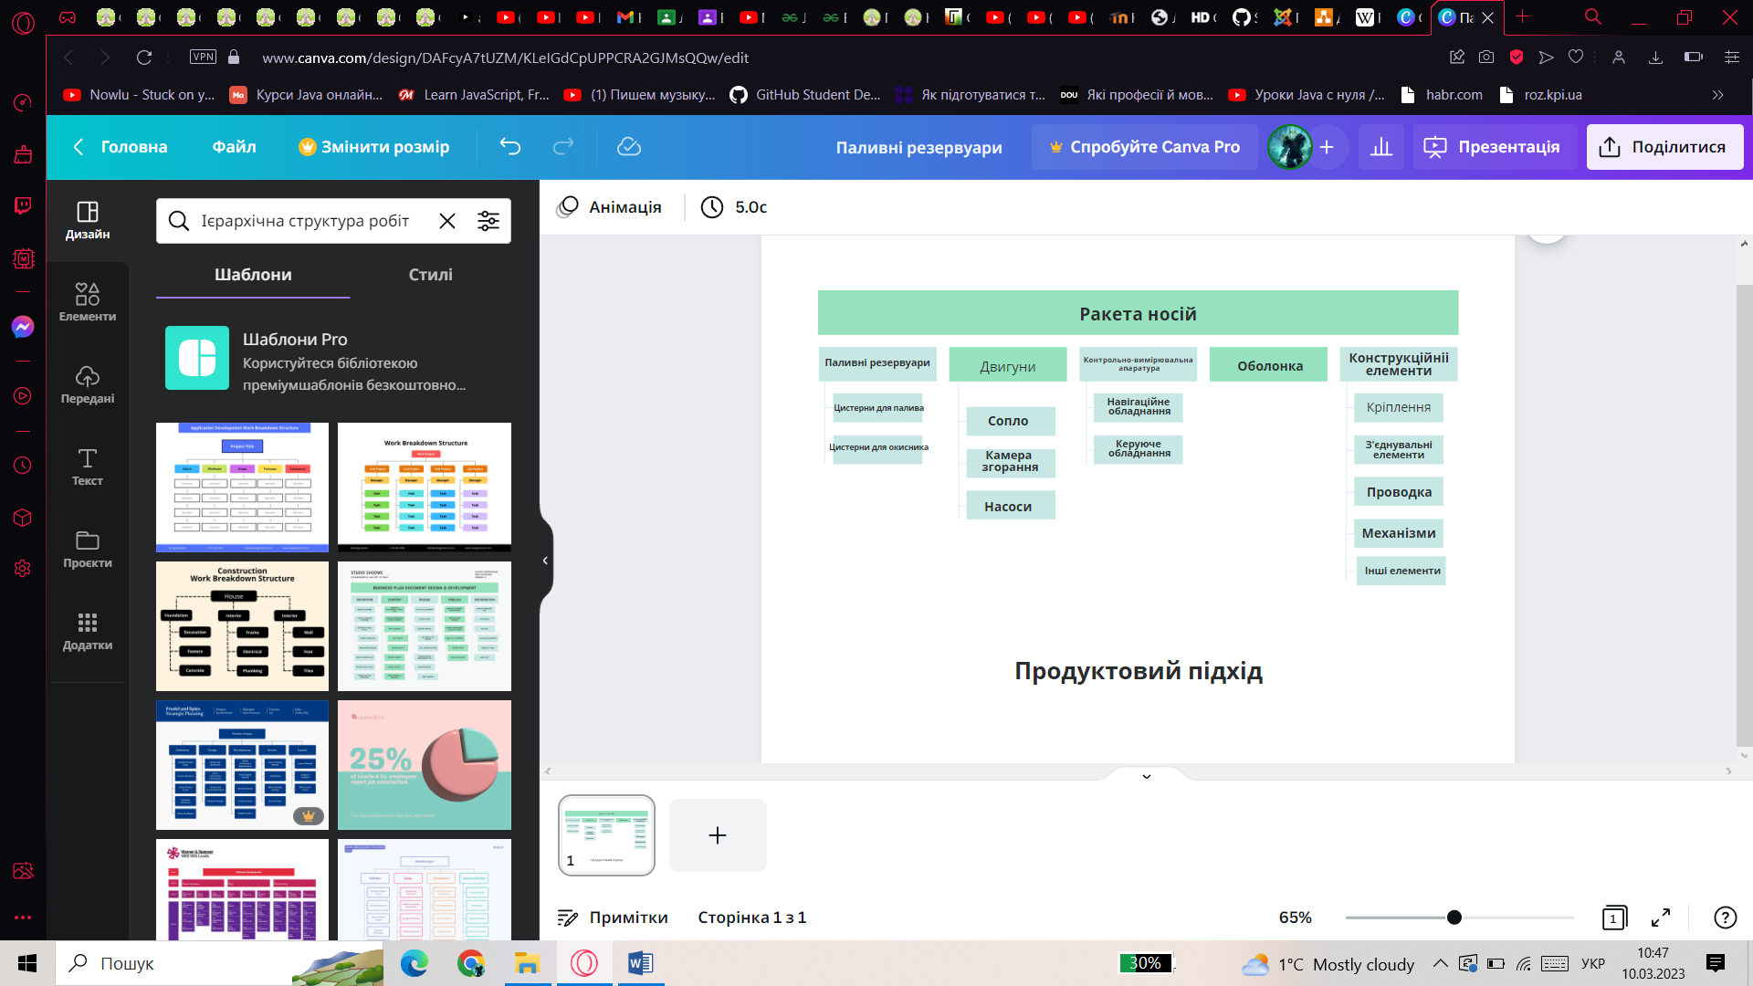

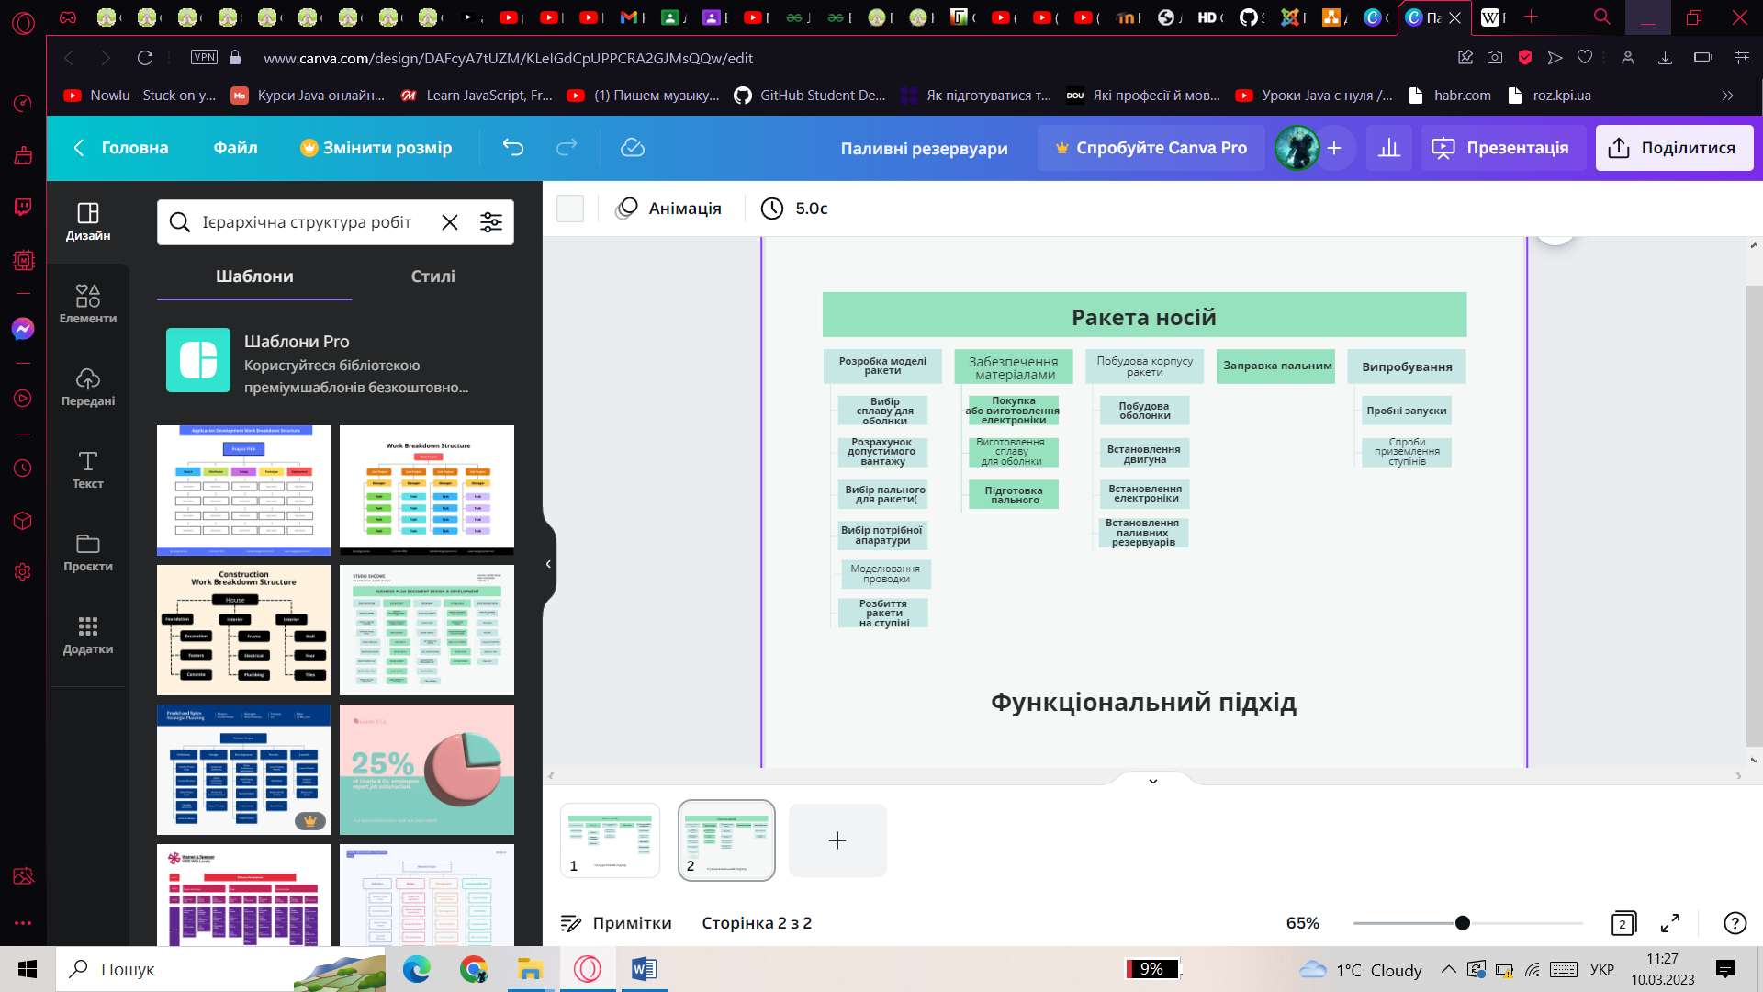

Як 3 підхід було обрано географічний.

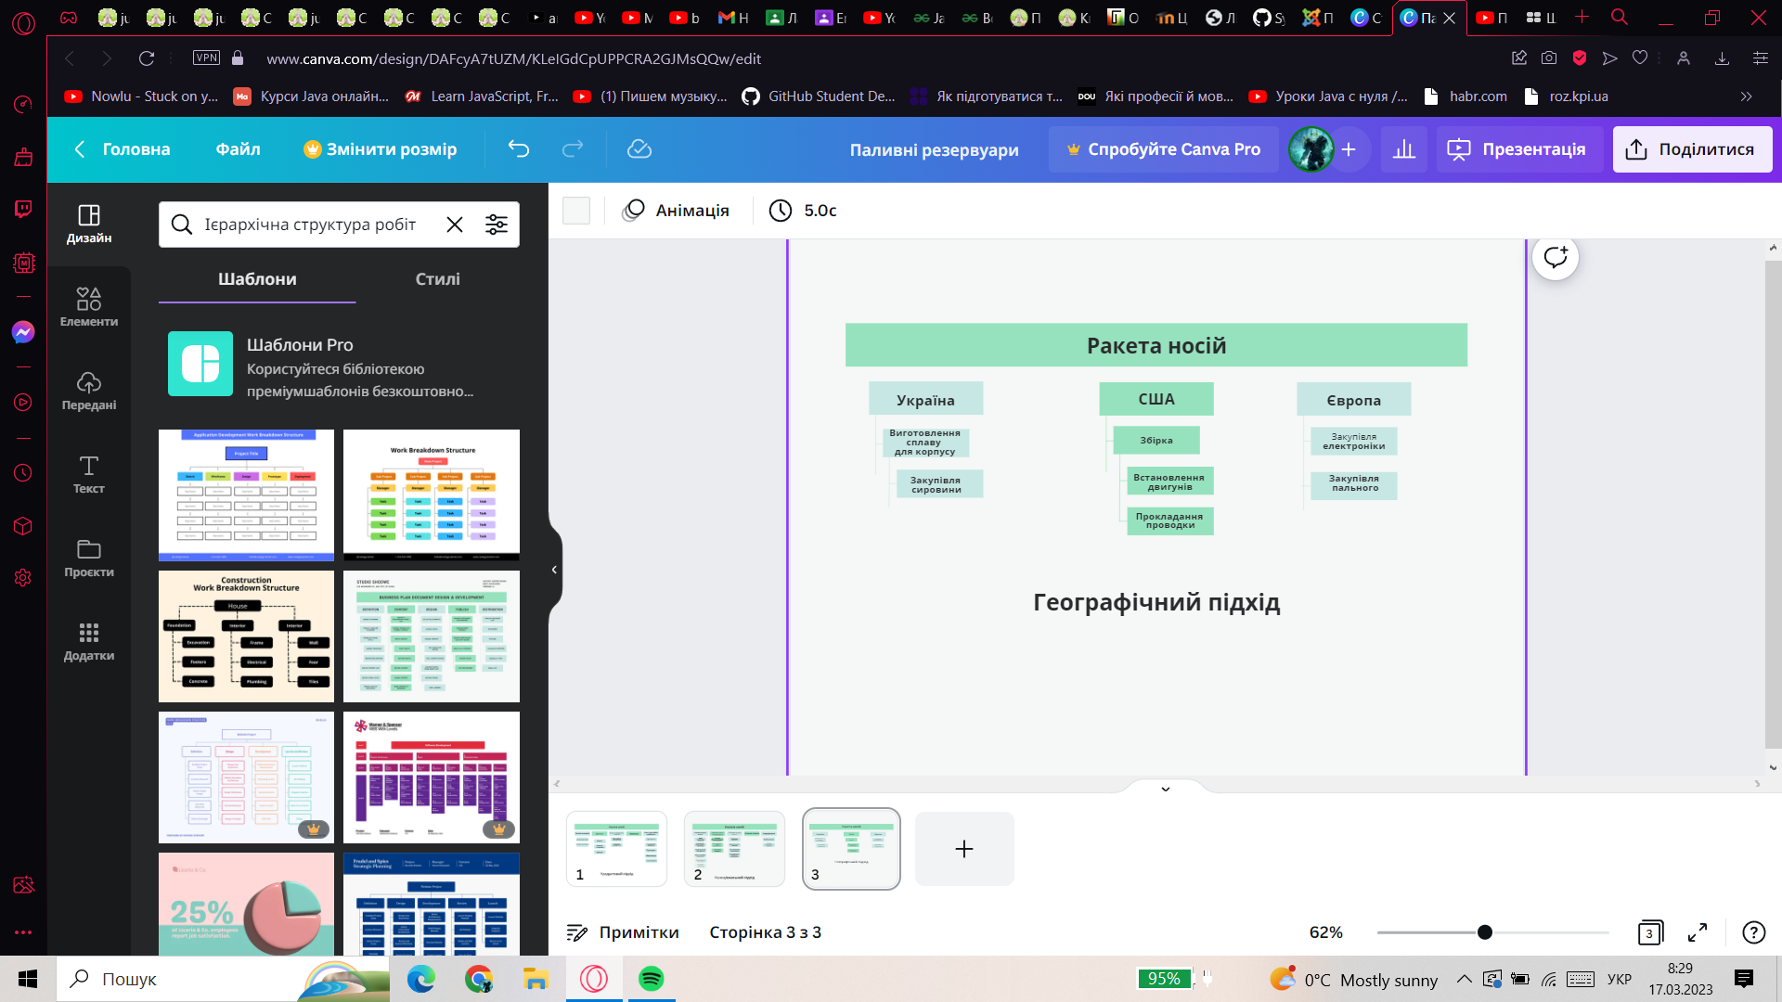

**Висновок –** на лабораторній роботі ми ознайомилися з призначенням та побудовою ієрархічної структури робіт для потреб системної інженерії.